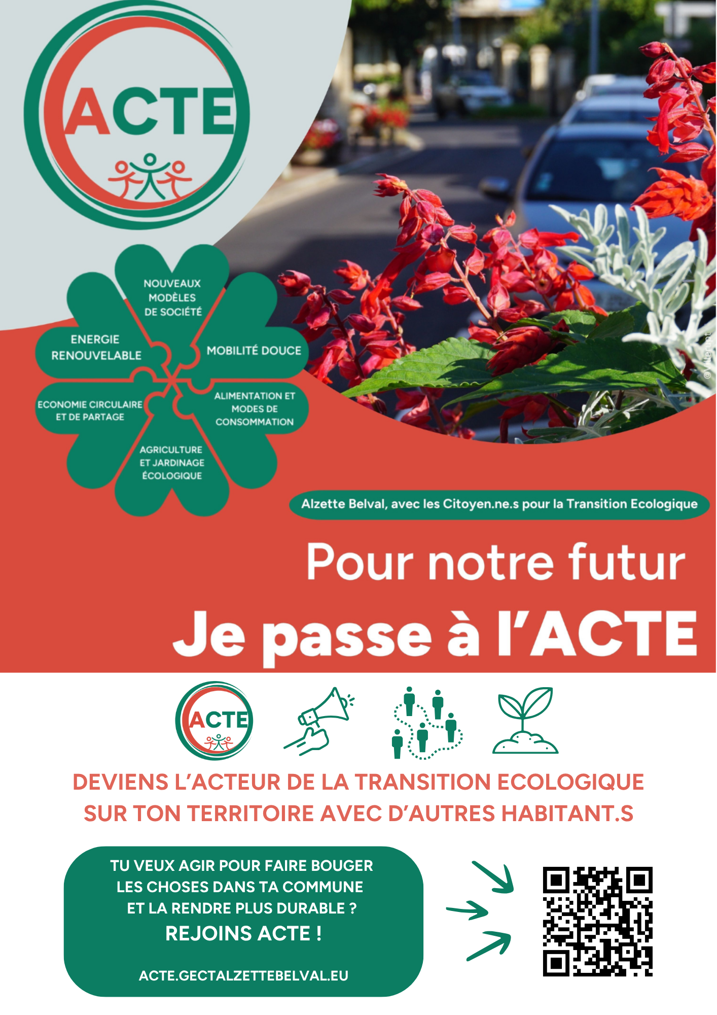
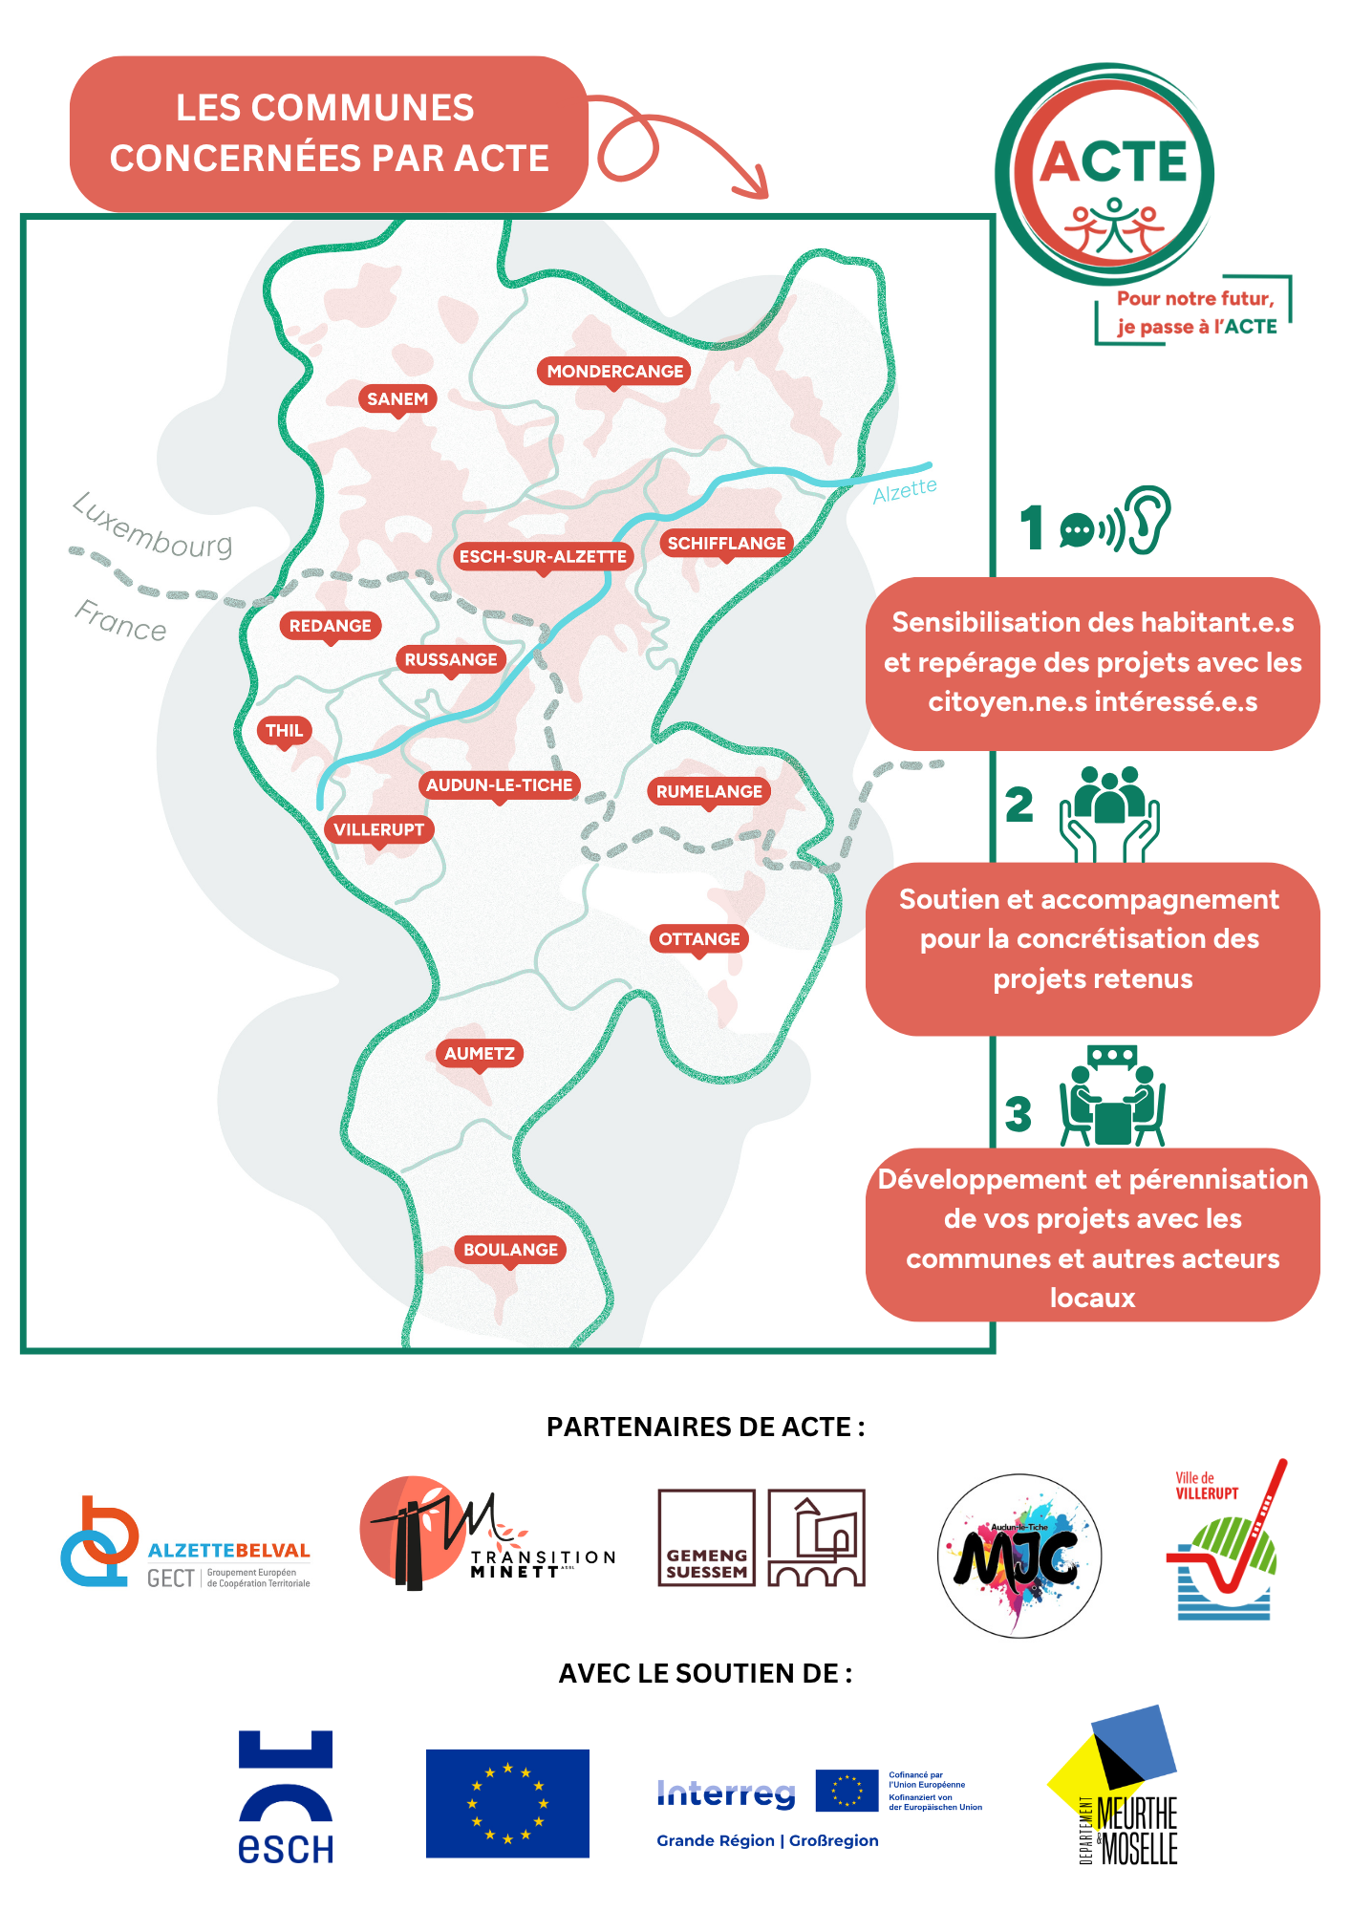

Envie de faire bouger les choses ? 🌱 Partage tes idées pour un avenir plus vert ou rejoins un de projets citoyens déjà lancé. Ensemble, construisons un futur durable pour notre territoire. Rejoins-nous et fais entendre ta voix dès aujourd’hui. Pour notre avenir, passe à l’ACTE !

#ACTE #TransitionÉcologique #AlzetteBelval #CitoyensEngagés

à mentionner dans les posts :
@GECT Alzette Belval
@Interreg Grande Région
@Ville d’Esch-sur-Alzette
@Ekologesch (sur Facebook)
@Mesa Maison de la transition (pour Transition Minett)
@Sanem
@Villerupt
@Meurthe et Moselle
@MJCAudun

